“国培计划 (2016)”——示范性教师培训团队研修
河南师范大学小学语文（优秀骨干教师）班
工 作 简 报
二○一六年第三期


本 期 内 容
目 录
开卷小诗.................................. 2
自主研修.................................. 3
专家讲座.................................. 4
精彩讲座.................................. 5
学有所获(1)..............................6
学有所获(2）............................8
学有所获(3)..............................11
结业联欢.................................. 13

结束语...................................14

10天，短短的一段路
10天，长长的一首诗
10天，风风雨雨

10天，朝朝暮暮
为了提升自己的技能
为了创建崭新的课堂
更为了振兴家乡的教育
我们再次走进知识的殿堂
聆听专家的教诲
共解迷惑的原由
寻找愉悦的源泉
共享成功的追求
笑声歌声萦绕在耳畔
信任理解激荡在心弦
笑声里我们忘却孤寂
信任中我们解读友谊
国培是一丝春风
轻轻吹拂我们迅速成长
国培是最亮的星
闪闪指引我们前进航行
国培是辛勤园丁
为每一棵幼苗抛洒甘甜的雨露
国培更像一位资深睿智的长者
以温暖的话语敲醒我们的疑惑
是您让我们学会取舍
背起轻盈的行囊
收获更加丰实的硕果
我们感谢国培的机遇
让我们重新树立腾飞的梦想
我们将把国培的收获带回家乡
让家乡的教育更加灿烂辉煌
让我们走向更灿烂的生活！
（吉林省洮南市 杨丹丹）



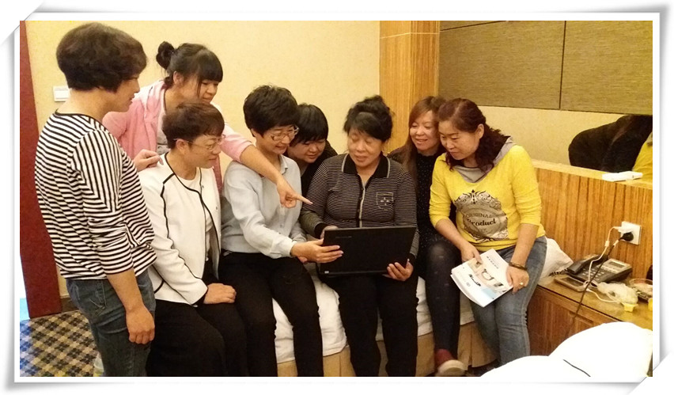
学员微报告自主研修

主要研究人：赵亚范

此时此刻，
我们做最重要的事，
因为我们是最重要的人。



2016年10月17日上午，新乡市新区小学校长、中学高级教师李国盛为学员们做了《小学语文培训方案的设计与研讨》的讲座。李校长从培训方案的定义，培训方案设计的三个步骤入手，给学员做了细致的讲解。他的讲座让学员明白了培训方案的定义，培训方案的设计步骤：
一、培训前期的需求调研；
二、培训方案的设计；
三、培训方案的评估与完善。李校长的旁征博引的讲座解决了一线教师培训方案设计中的目标问题——为解决谁的什么问题的培训；解决了操作方法问题——用什么方法培训；解决了培训方案的评估问题——从什么角度入手来评估培训方案的有效性。学员纷纷表示，这种接地气的培训方案设计非常实用，很容易应用到本学校今后的小学语文培训中去，希望与李老师保持长期的联系，请他做相关方面的辅导。
2016国培骨干教师班 朱梅

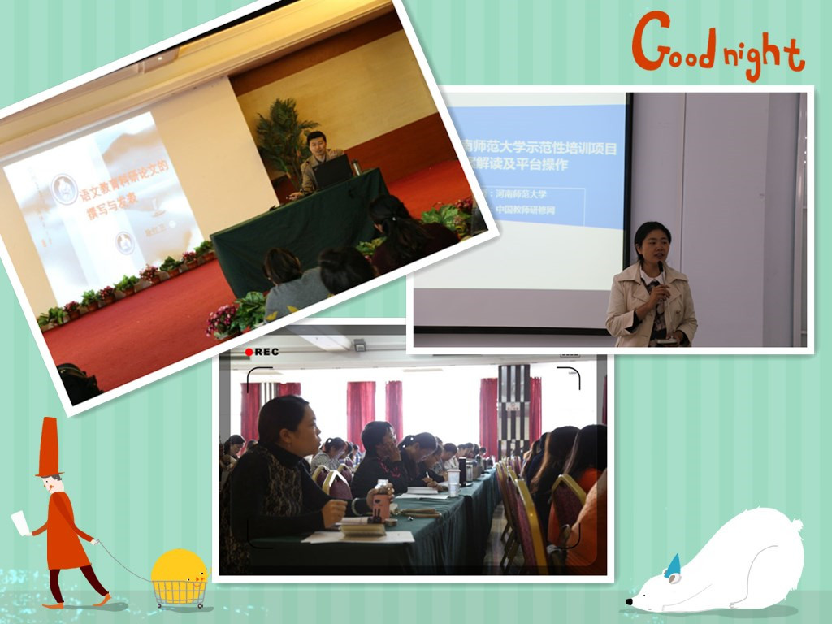
他们讲得风趣，学员听得认真！

——2016年国培计划学习心得
很幸运，我参加了河南师范大学主办的2016国培计划骨干教师班的研修学习。参加了为期十天的培训之后，这种感觉就更强烈了。培训之前，我是带着问题来的——落实语文教学的有效性关键在语用，课堂教学中如何落实针对学生的语用训练呢？为期十天的培训，犹如一场饕餮盛宴，各路语文专家，各级教学专家以及一线教师的现场课都给了我精神上的满足，理念上的更新，方法上的引领，对今后的语文教学很有帮助，我觉得我更有从事教师职业的幸福感了。
下面我就把这次培训期间所学的点点滴滴和大家交流一下，希望能与大家分享。
一、 明确课程目标——学习运用语言文字
走到现在，我们发现身为教师，职业幸福感越来越低了，除了社会的因素之外，也有来自于我们自身的因素——我们普遍觉得现在的孩子越来越难教了，如何落实语用，对于当下的教育来说是个难点。而通过国培培训，使我对语文课程有了进一步的认识。11版课标摒弃了01版课标给语文课程附加的很多要素，清晰、直接、明确地表述了语文课程的定义——语文课程是一门学习语言文字运用的综合性、实践性课程。工具性与人文性的统一是语文课程的基本特点。这是课标第一次给我们的语文课程明确了任务——学习运用语言文字。
二、明确学习方式——倡导自主、合作、探究的学习方式
通过国培培训，我们还认识到11版《语文课程标准》强调学生是学习的主体，倡导自主、合作、探究的学习方式。它强调以学生为本，面对全体学生，关注每一个学生的发展，教学评价要促进全体学生的终身发展。这个新理念，符合客观实际，符合社会发展的需要。11版课标还强调语文课程必须根据学生身心发展和语文学习的特点，爱护学生的好奇心、求知欲，鼓励自主阅读、自由表达，充分激发他们的问题意识和进取精神，关注个体差异和不同的学习需求，积极倡导自主、合作、探究的学习方式。教学内容的确定、教学方法的选择、评价方式的设计，都应有助于这种学习方式的形成。
三、明确语用落点——教学中努力体现语文课程的实践性和综合性。
通过国培培训认识到，我们要努力改进课堂教学，整体考虑知识与能力、过程与方法、情感态度价值观的综合，注重听说读写之间的有机联系，加强教学内容的整合，统筹安排教学活动，促进学生语文素养大的整体提高。我们要重视学生读书、写作、口语交际、搜集处理信息等语文实践，提倡多读多写，改变机械、粗糙、繁琐的作业方式，让学生在语文实践中学习语文，学会学习。我们要善于通过专题学习等方式，沟通课堂内外，沟通听说读写，增加学生语文实践的机会。我们要充分利用学校、家庭和社区等教育资源，开展综合性学习活动，拓宽学生的学习空间。
四、构建团队教研——巧用团队力量开展主题教研
通过国培培训认识到“独木难成林”，在语文教研的征途上，我们要更加注重发挥团队的力量，以“主题教研”为龙头，先确立一个课题研究方向，然后，吸纳有兴趣的语文教师成立教研团队，边教研边做课题，让教研更有实效，让教学更有实效，惠及学生，惠及教师自身，让我们收获更多的职业幸福感。
通过国培培训，我深刻的意识到——思想的高度，决定专业发展的高度，换一个角度看问题，何尝不能迎来“柳暗花明又一村”的惊喜呢？当下的语文课程，要求我们做一个终身学习的教师，做一个善学会思的教师，做一个博学广纳的教师，更要做一个高效工作、不断收获职业幸福感的教师！
国培，和你携手真好
2016年10月10日—10月19日，我们有幸来到豫北名城——新乡市，参加“国培计划”(2016)小学语文一线优秀教师培训技能提升项目为期十天的培训。重新回到校园学习，是一种全新的生活和体验，与以往每天周而复始的繁琐的工作相比，突然有一种别样的感觉，每天有规律地学习、生活，洗去了身上的浮躁，让我们回归本真，静心学习，潜心研修。倾心在小组围坐的平台模式交流中，陶醉在丰富多彩的培训内容里，沐浴着老师贴心如家人般的关怀，感受着专家教授的专业引领，真心地道一句：国培，和你携手真好！
一、追随专家的脚步助力成长
短短十天的培训，课程安排得全面而紧张。虽然每一天我们都行色匆匆，但内心的喜悦与满足浸润心灵的花苞，日日开放。仿佛这次培训把我们送上了一列驶向教育新理念、新目标的动力车。我们认真地聆听着宋运来、李卫东、蔡伟、耿红卫等教授具有专业引领的讲座；我们高兴地走进河南实验小学英才国际学校这样的品牌学校考察学习；我们珍惜与一线教师近距离的接触；我们很珍视这难得的集中系统的学习机会，补充自己教育知识的能量。日日在生动有趣，深入浅出地讲解中思索着；对教育的爱和理论的营养中反思着、沉淀着。收获的季节里，我们收获了这个季节里最甜美的味道。
二、共享多姿多彩的活动欢乐交流
我们虽然来自西北新疆、东北吉林省不同的学校，几天的相处，丰富的活动已让我们携手成为朋友。从第一次以小组为单位的破冰活动，我们就在交汇中共融着彼此的精华，从简报的一次次编辑中，大家在写作中自我展示，敞开心扉，共享欢乐，从研修方案的研讨中，我们坦诚相见，让教育实践智慧的火花碰撞。课桌上我们是同学，课下里我们是朋友。这一切都因为和国培携手，那种感觉——真好！
三、贴心的关怀驱散异地茫然

到了陌生的环境，我们因为不熟悉而有些茫然。而老师们亲情般地呵护，细心的关怀，让我们在河师大学习的生活里，找到了如家的感觉，从交流群里细致入微的解答疑问、宾馆的热情相迎到安排食宿，及各种活动的组织与热心参与，老师们那亲切微笑的脸庞似阳光洒满这国培生活的每一处，正是她们一句句耐心地说明，一项项细心地安排，以及对不明事项的一遍遍叮嘱，让爱的温暖融进国培的秋歌中。
四、满载收获的行囊重新启航
国培的生活即将结束，专家的教育智慧、教育理念让我们思索作为一名新时期的语文教师应以生为本，用爱丰润我们的教育园地，用勤劳与智慧高效地管理课堂，用精湛的教学技术传承祖国的文化，培养社会所需求的各种人才。宋运来老师“童漫作文”的研究，让我们认识到“有意思比有意义重要”、“欣赏比指瑕重要”；张琳老师的“语文阅读教学之有效性探微”让我们真正了解语文阅读教学的精髓实际上就是“是什么？教什么？怎么教？”倾听蔡伟教授的讲座我学会了要用积极的心态与人沟通，要热爱自己的工作，懂得知足感恩·····更多的一线优秀教师的实际课堂教学也送给了我们，犹如这十月里醇香的琼浆，喝上一口酣畅。
对于我们来说，教育的路途还很远，很漫长，我们都能做到生命因爱而丰润，教育因责任而律动，教学因成熟而丰满，那么学生的成材便是我们青春写意最好的篇章。

新疆教育学院实验小学 张冬梅

改变自己，走近学生
在金秋十月，我来到中原新乡参加国培，有幸聆听了许多专家的精彩讲座，看到了观摩课与实践课堂，令我有了醍醐灌顶的感悟，培训不断冲击着我的理念，真是受益匪浅。
一、中原大地，资源优厚，讲练相生
在学习中，专家们分别从教师综合素养的提升、新课程改革的问题与反思、有效课堂教学的技能与方法、新课程语文教学问题与对策等四个方面进行引领。聆听着专家、学者们智慧的声音，感怀到教育事业的伟大与厚重，尽情吸纳着知识的滋养，接受着前所未有的精神洗礼，体会到春风化雨般的教学魅力。实践课堂中，全体学员们积极参与、热烈讨论、一次次智慧碰撞，潜藏的教育智慧是一座开采不尽的宝库。随时随地的交流，令我大开眼界、收获颇丰。
除过理论学习，我们还到名校观摩教学，还亲自设计教学方案，模拟上课，亲耳聆听专家、学者们中肯的指导意见，有洞察幽微的通明。这样的培训，把理论和实践紧密结合起来，学以致用，收到破冰出鱼的培训效果，对我们今后教学实践的指导有这重大的意义。
二、破除疑窦，依水寻源，柳暗花明
语文教学就是解密，要把教材内容转化为教学内容，就要学会倾听文本的声音，要发现有价值的语文内容；语文教学内容是指教师在教的实践中呈现的种种材料及所传递的信息。它既包括在教学中对现成教材内容的沿用，也包括教师对教材内容的“重构”--处理、加工、改编乃至增删、更换。这些说法说明了语文教师研读教材、研读文本的重要性。许多时候，我们都是在贩卖教辅书上现成的文本解读。我们不敢解读，不能解读，不敢发表自己与专家迥异的看法，生怕贻误了学生。
其实，我们更应该要倾听文本的“强弱音”，倾听文本的“主和弦”，倾听文本的“变奏”……挖掘文本深刻的人性底蕴，找寻文本没有说出的秘密。这些，才是有价值的“语文”内容，这样的教学才有实际意义。
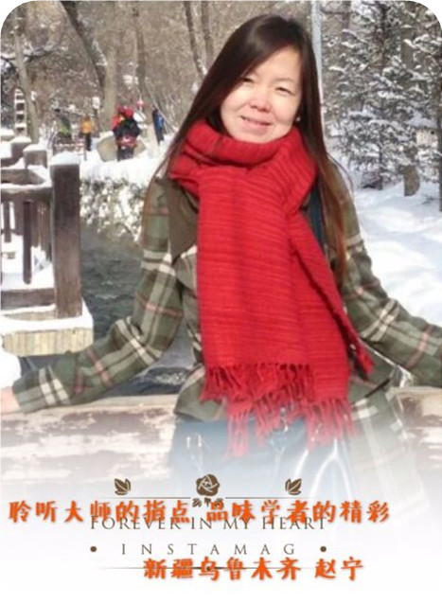
在课堂学习中，我们要尊重学生的阅读感受，要有所讲有所不讲，播下一粒种子就行。一定要让学生先读，要有原始阅读，要了解学生在阅读方面的困惑。教学内容是“预设”的，更是“生成”的；学情是预估的，更是流动的。课堂上的学情在千变万化，教学内容也就在变化、流动的学情中随时调整。学生的原始阅读最能表现学生的原始学习状态，也应该是我们制定教学目标的主要依据。即便这样，也要随着课堂的不断生成及时调整。这种做法，才能真正贯彻因材施教的教学方略，让每个学生得到不程度的提升。
文笔不是作文教学第一要义。很多老师可能很在意文笔，以为文笔好就是语文好，这是误解。多数语文老师在指导学生准备作文时，教学生如何把文字写得漂亮，怎样用某些套式，怎样引用格言警句、历史典故，故作深沉，吸引阅卷老师。其实，文笔不是作文教学的第一要义。语文教学要培养表达能力，能写通顺清晰的文字是主要的，要做到文从字顺。
三、潜心教研，改变自己，走近学生
曾经，我以为我很敬业，以为我会教书、能教书，以为我孜孜不倦的探索是勤勉。而今，我才知道山外有山，山外还有天，天外还有浩瀚的宇宙。
这次培训，是一次精神的淘洗，是一次人格的历练，是一次教学囧境的豁然开解，是一次教学智慧的正面碰撞，是一次教学艺术的荟萃与提升，是一次教学理念的打碎与重构。
携带着国培孕育的一颗金种子，我想自己更应该大胆地改变自己，走近学生，想学生所想，关注学生的内在需求，找准位置，找准时机。我要善于以自身的智慧不断唤醒孩子们的学习热情，开启孩子们的学习智慧。真正成为学生学习的助推者……

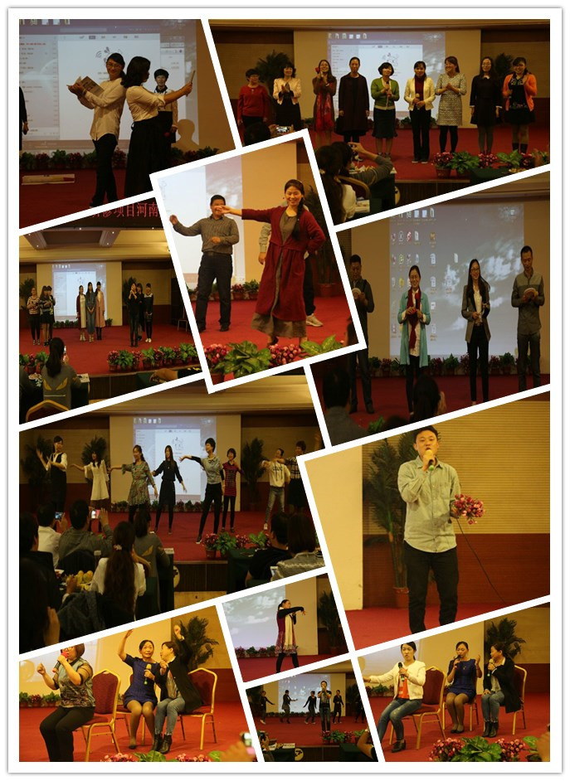
引万道清泉润祖国花朵
倾一腔热血铸人类灵魂

十天前，
我们来自天南海北，素昧平生。
十天后，
我们已成兄弟姐妹，情同手足。
沐浴在国培的阳光下，
我们遨游书海，浸润墨香。
点点滴滴，是新乡带给我们喜悦，
丝丝缕缕，是国培帮助我们成长。
感恩有你——新乡，我们倍感亲切，
感恩有你——大师，我们豁然开朗，
感恩有你——国培，我们永生难忘。
鲜花可以枯萎
沧海可变桑田
但国培的爱
将永驻我们心间
我们
聚，是一团火：
散，如满天星。
我们满载收获，播撒希望。
我们迎接挑战，创造辉煌。

（吉林洮南 杨丹丹）

主 编：武军会 聂君涛
责任编辑：李永青 耿红卫
编 辑：刁桂梅 崔 宣
呈 报： “国培计划”——中小学骨干教师培训项目执行办公室
报 送： 河南师范大学党政领导
发 送： 河南师范大学相关职能部门、各教学院部
印 数： 50

联系方式： 电话：0373--3326176 邮编：453007
地 址： 河南省新乡市建设东路46号 河南师范大学继续教育学院

